

ПАСПОРТ ОТРЯДА ЮИД
«Радуга»
на 2025-2026 учебный год

Территория: с. Новый Егорлык, ул. Ленина, 14. Сальский район, Ростовская область.
Образовательное учреждение: Муниципальное бюджетное общеобразовательное учреждение средняя общеобразовательная школа №62 имени Е. И. Игнатенко с. Новый Егорлык
Председатель комиссии «За безопасность движения»: заместитель директора по воспитательной работе Подгорная Алёна Александровна
Телефон: +7 (86372) 4-24-23
e-mail: school62Egorlyk@yandex.ru

Ответственный работник за мероприятия по профилактике ДДТТ:
Лотник Сергей Николаевич, организатор-преподаватель ОБЗР
Телефон: +7 (86372) 4-24-23
e-mail: school62Egorlyk@yandex.ru

Руководитель основного отряда ЮИД: Подгорная А. А.
Телефон: +7 (86372) 4-24-23
e-mail: school62Egorlyk@yandex.ru

ВОЗРАСТ ЧЛЕНОВ ОТРЯДА: 12-15 лет

ОБЩЕЕ ФОТО

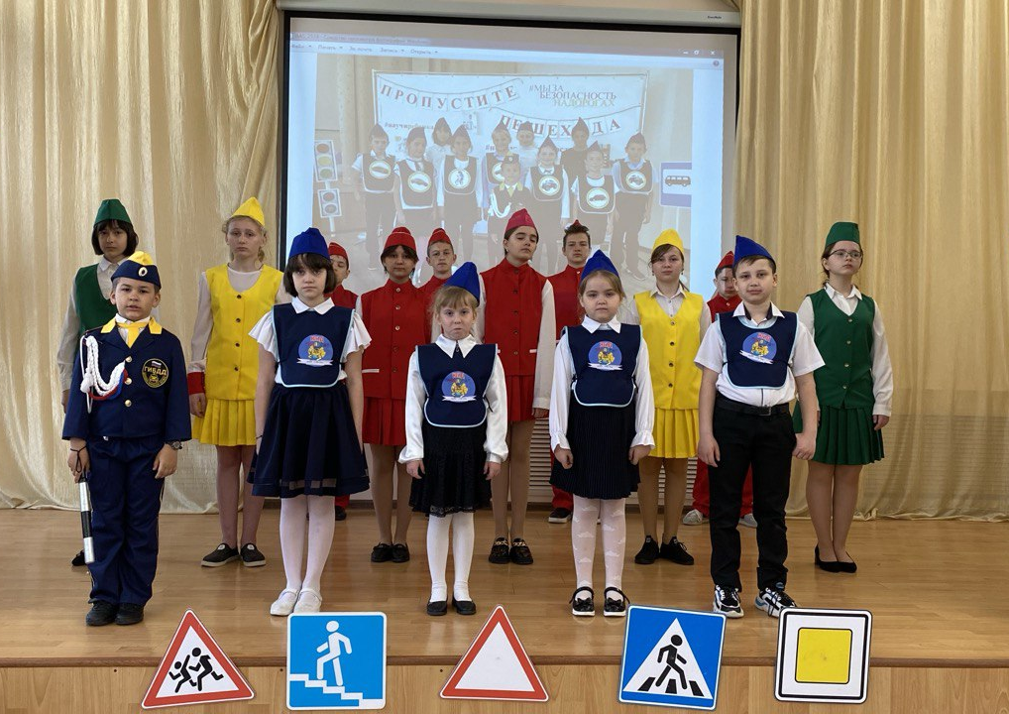

НАЗВАНИЕ ОТРЯДА: Радуга

ЭМБЛЕМА ОТРЯДА ЮИД:

ДЕВИЗ ОТРЯДА:
Соблюдайте ПДД,
Не останетесь в беде

НАША РЕЧЁВКА:

Раз, два! Три, четыре!
Три, четыре! Раз, два!
Кто шагает дружно в ряд?
Это мы – ЮИД отряд!
ПДД мы изучаем и ребятам объясняем,

Что такое переходы,
Кто такие пешеходы.
К знаньям правил призываем,
Мы всегда их соблюдаем!

НАШ ГИМН:

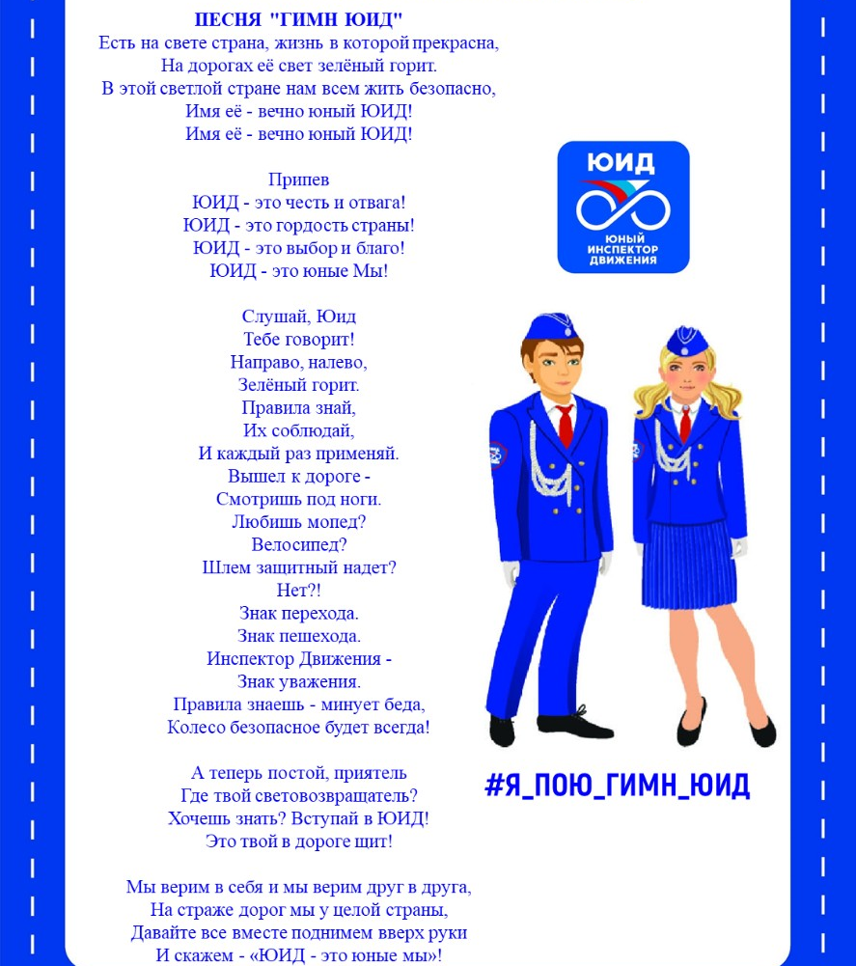

НАША КЛЯТВА

«Я, (фамилия, имя), вступая в ряды отряда Юных инспекторов движения, клянусь:

– быть достойным членом отряда ЮИД и примером для всех ребят;

– хорошо знать и выполнять Правила дорожного движения, пропагандировать их среди ребят;

– непримиримо относиться к нарушениям Правил дорожного движения;

– постоянно совершенствовать свои знания;

– активно участвовать в работе отряда ЮИД;

– закалять волю;

– знать о славных и героических делах Государственной инспекции безопасности дорожного движения;

– быть верным помощником работников Госавтоинспекции ГИБДД, с честью и достоинством носить гордое звание – Юный инспектор движения России!»

Для выполнения возложенных на меня обязанностей постоянно совершенствовать:

- свои знания, физическую подготовку;

- вырабатывать и закалять волю;

- активно участвовать в работе отряда ЮИД;

- знать о славных и героических делах дорожной полиции;

- быть верным помощником сотрудников дорожной полиции, с честью и достоинством носить звание члена отряда юных инспекторов движения.

Автогородок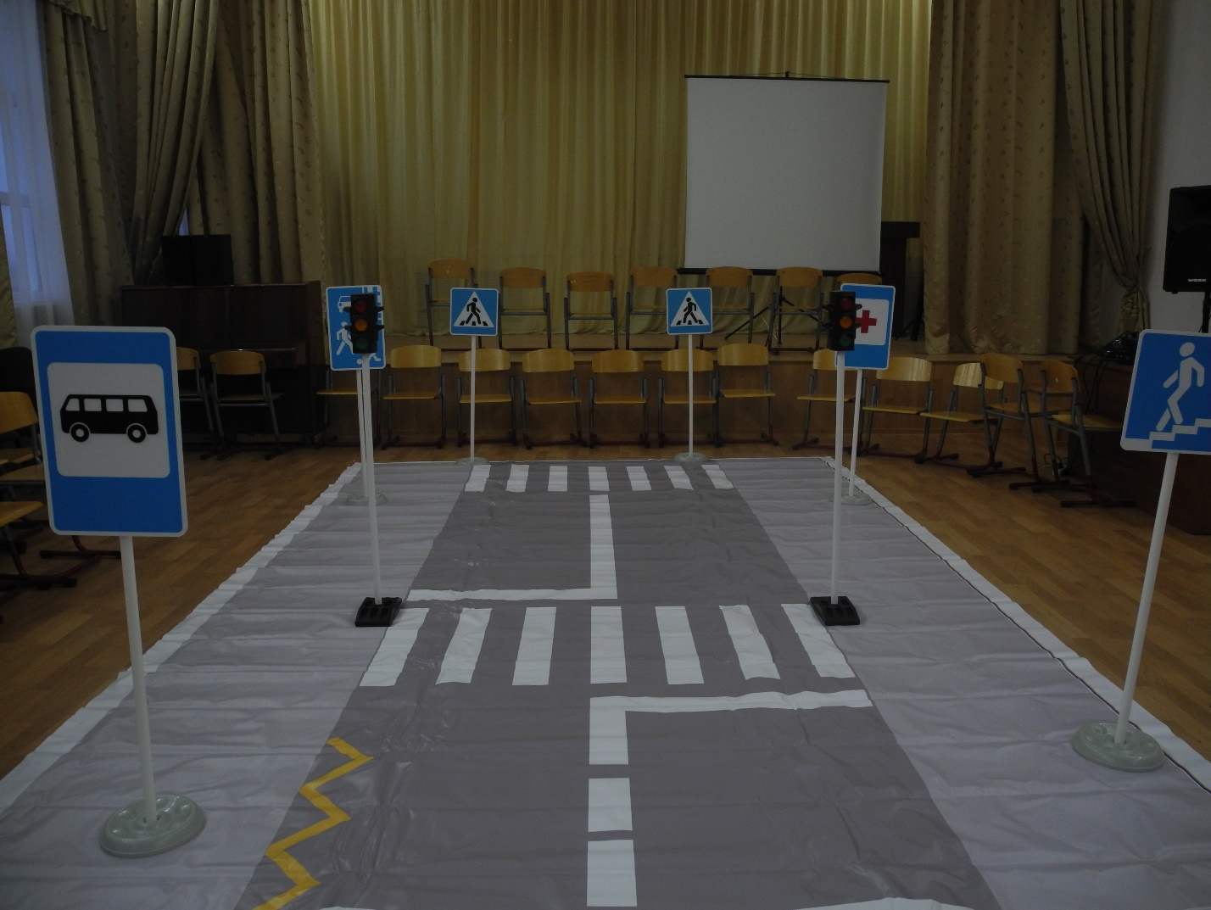

Уголок ЮИД

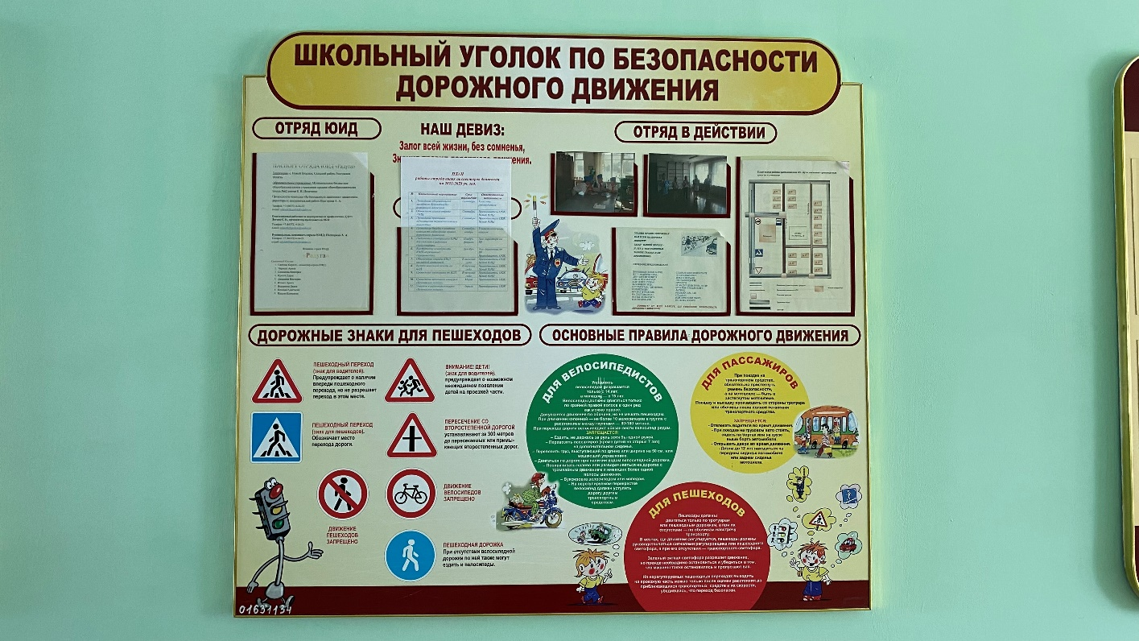

Уголок БДД

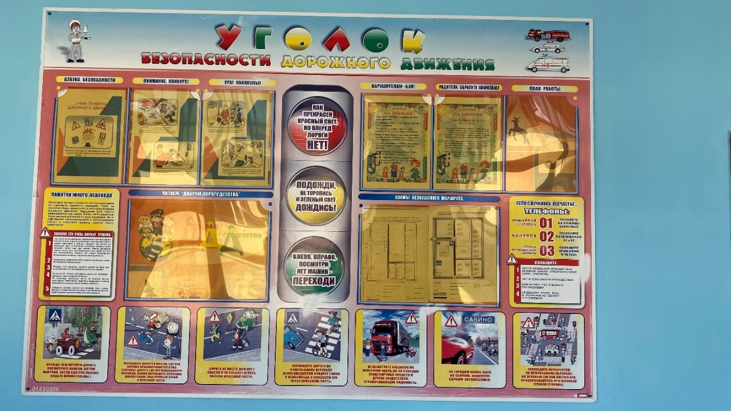

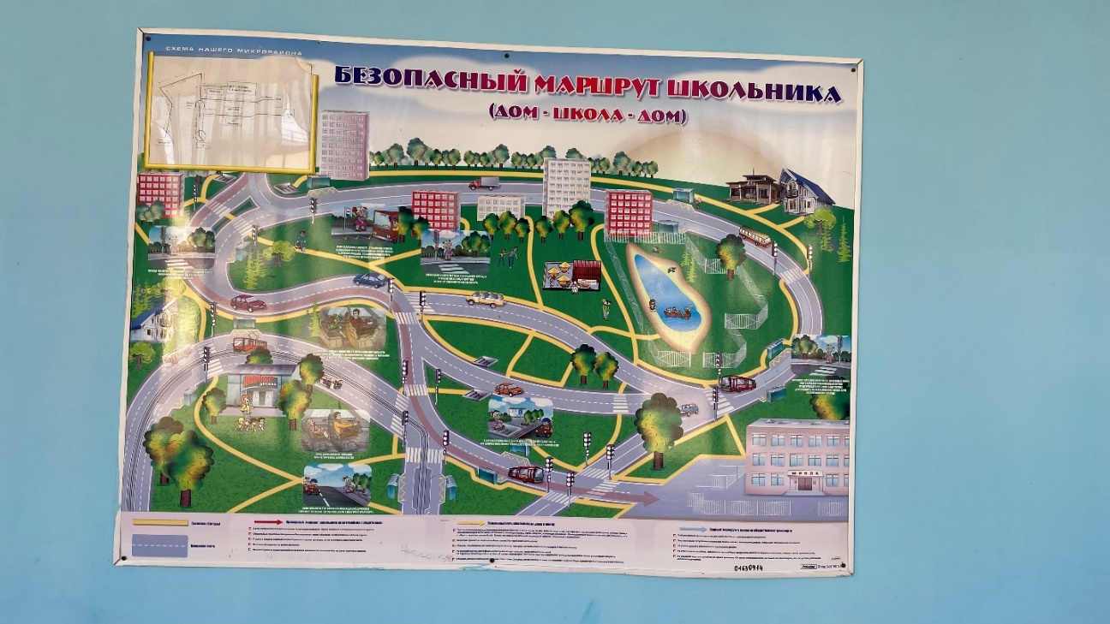

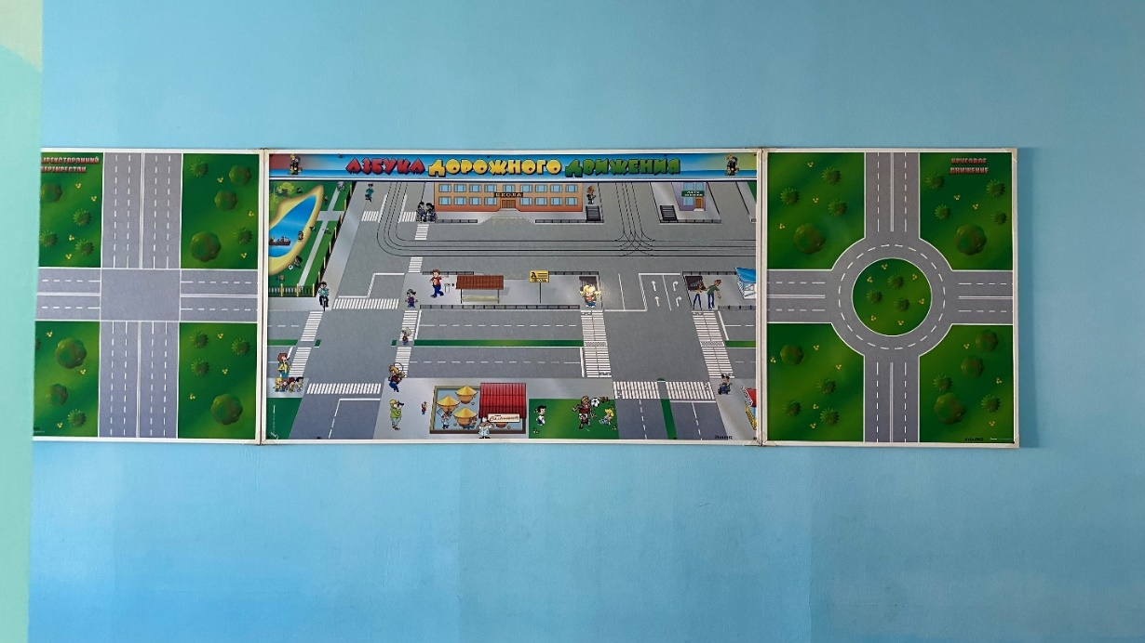

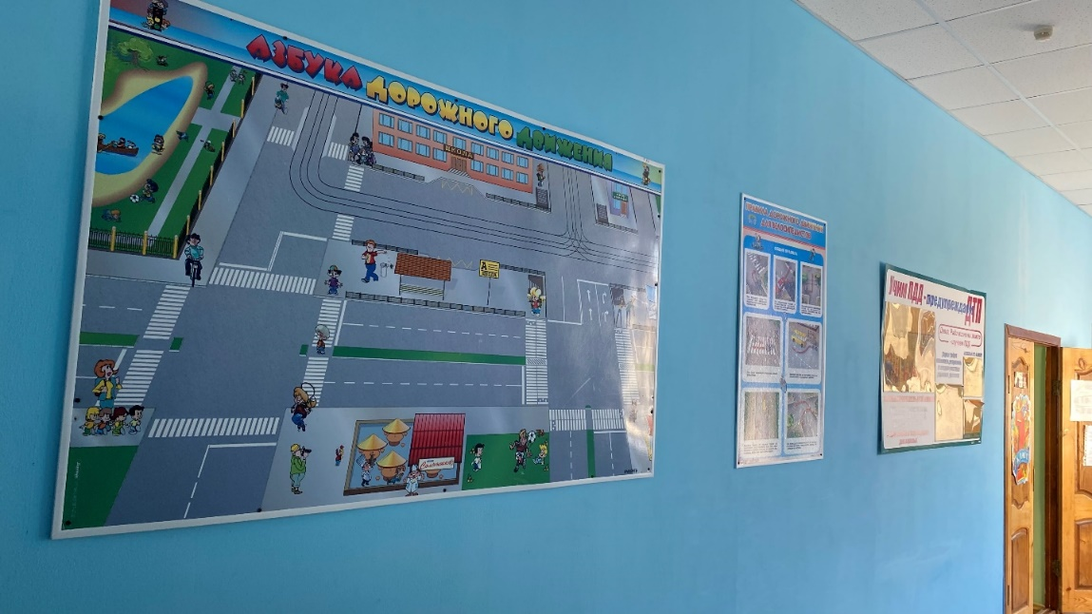

Кабинет по БДД

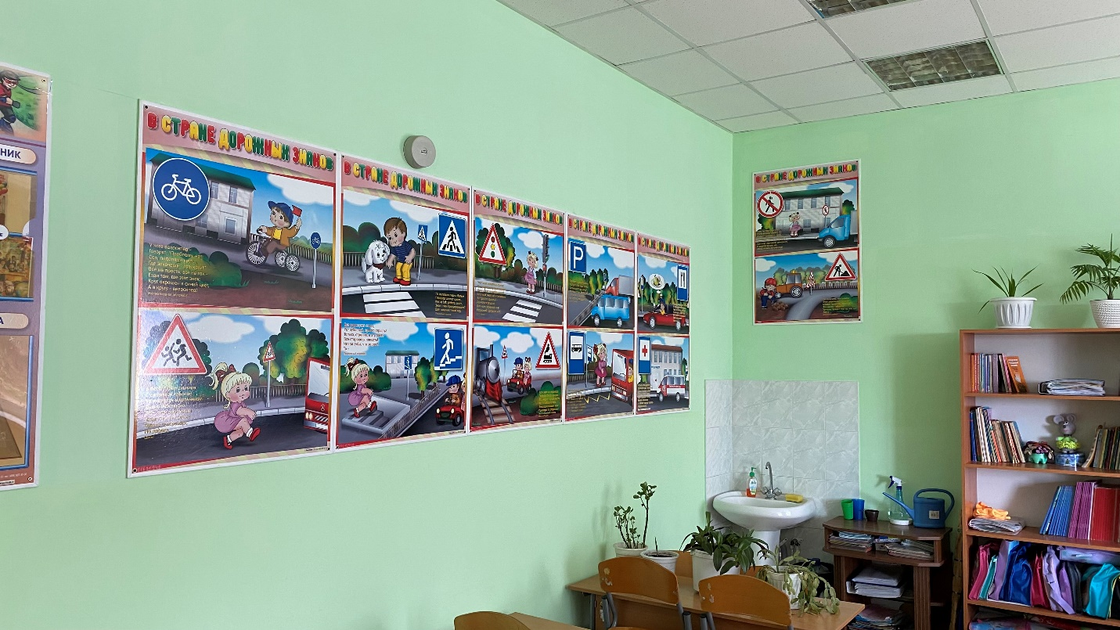

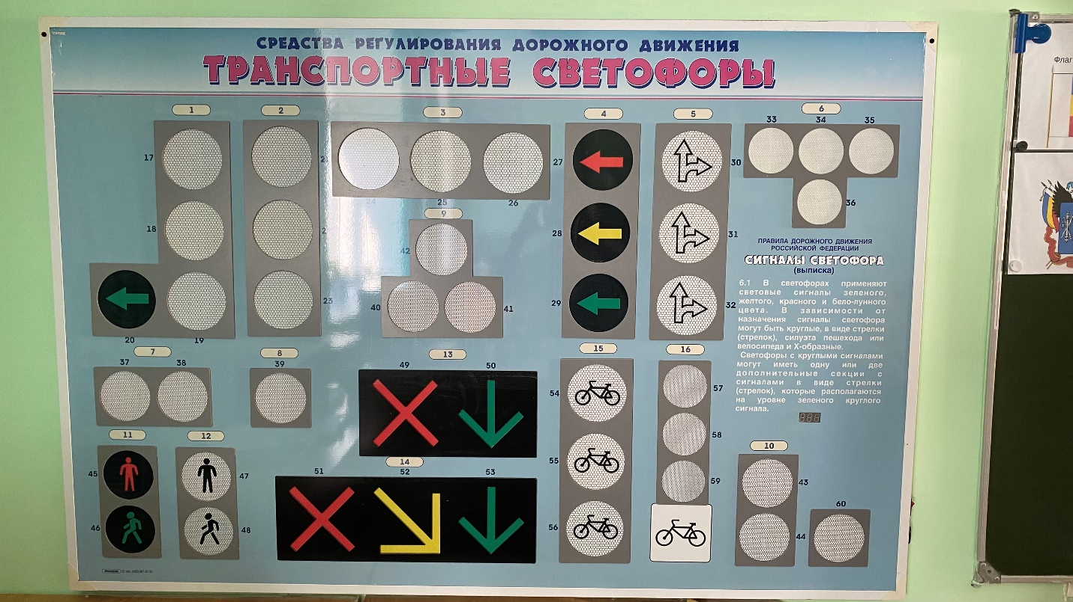

КОДЕКС ЭТИКИ И ПОВЕДЕНИЯ

УЧАСТНИКА ОТРЯДА ЮИД

1. ОБЩИЕ ПОЛОЖЕНИЯ

Кодекс этики и поведения участника отряда общественной детско-юношеской организации по пропаганде безопасности дорожного движения «Юные инспекторы движения» (далее - Кодекс) разработан в соответствии с положениями Конституции Российской Федерации, а также основан на общепризнанных нравственных принципах и нормах.

2. ОСНОВНЫЕ ПРИНЦИПЫ И ПРАВИЛА ПОВЕДЕНИЯ УЧАСТНИКОВ

2.1. Основные принципы поведения участников отрядов ЮИД являются фундаментом их поведения в связи с проводимыми активностями в рамках общественной организации «ЮИД».

Участники отрядов ЮИД в своей деятельности руководствуются следующими принципами:

1) законность, справедливость, гуманизм, объективность;

2) неукоснительное соблюдение Устава общественной организации «ЮИД», норм морали и нравственности;

3) недопущение физического и/или морального насилия и иного унижающего человеческое достоинство обращения;

2.2. Участники отрядов ЮИД, сознавая ответственность перед товарищами, государством, обществом, обещают:

1) стремиться быть человечными и справедливыми;

2) гордиться участием в деятельности отрядов ЮИД, формировать положительный имидж общественной организации «ЮИД», основывающейся в своей деятельности на принципах наставничества, патриотизма и уважения к традициям;

3) соблюдать Правила дорожного движения, быть примером для других

и пропагандировать безопасное поведение в дорожно-транспортной среде;

4) чтить заветы ветеранов ЮИД и уважать наставников;

5) выступать наставниками для младших товарищей и помогать им;

6) проявлять уважение к обычаям и традициям народов России и других государств;

7) воздерживаться от конфликтных ситуаций, споров, оскорблений;

8) оберегать репутацию участника отряда общественной организации «ЮИД»;

9) бережно относиться к имуществу общественной организации «ЮИД».

3. ЭТИЧЕСКИЕ ПРАВИЛА ПОВЕДЕНИЯ УЧАСТНИКОВ ОБЩЕСТВЕННОЙ ОРГАНИЗАЦИИ «ЮИД»

3.1. В поведении участнику отряда ЮИД необходимо исходить из того, что все участники общественной организации «ЮИД» вносят свой вклад в пропаганду безопасности дорожного движения.

3.2 Участники ЮИД должны быть вежливыми, отзывчивыми и проявлять терпимость в общении

4. ВНЕШНИЙ ВИД УЧАСТНИКА ОБЩЕСТВЕННОЙ ОРГАНИЗАЦИИ «ЮИД»

4.1. Опрятный, аккуратный внешний вид участника отряда ЮИД способствует поддержанию должного уровня патриотического воспитания

и необходимого имиджа общественной организации «ЮИД»:

• одежда должна быть чистой, свежей, выглаженной;

• обувь должна быть чистой и ухоженной;

• участники ЮИД должны соблюдать правила личной гигиены (волосы должны быть чистыми, лицо, руки должны быть чистыми и ухоженными).

4.2 Участвуя в официальных мероприятиях юный инспектор движения должен носить форменное обмундирование ЮИД.

5. ОТВЕТСТВЕННОСТЬ ЗА НАРУШЕНИЕ ПОЛОЖЕНИЙ НАСТОЯЩЕГО КОДЕКСА

5.1. Нарушение участниками ЮИД положений настоящего Кодекса осуждается участниками общественной организации «ЮИД». С юными инспекторами движения, систематически нарушающими положения Кодекса будут проводиться воспитательные беседы руководителем отряда, в котором состоит данный участник.
ОБЯЗАННОСТИ И ПРАВА ЮНОГО ИНСПЕКТОРА ДВИЖЕНИЯ
Юный инспектор движения обязан:
- Дорожить честью, званием юного инспектора движения, активно участвовать в делах отряда, своевременно выполнять задания штаба и командира.
- Изучать Правила дорожного движения и быть примером их соблюдения.
- Вести разъяснительную работу среди сверстников и детей младшего возраста по пропаганде Правил безопасного поведения на улицах и дороге.
- Всемерно беречь и укреплять общественный правопорядок, участвовать в предупреждении нарушений детьми Правил дорожного движения.
- Укреплять свое здоровье, систематически заниматься физической культурой и спортом.
Юный инспектор движения имеет право:
- Участвовать в обсуждении всех вопросов, относящихся к деятельности отряда, и вносить соответствующие предложения.
- Избирать и быть избранным в штаб отряда юных инспекторов движения.
- Обращаться за помощью и консультацией по вопросам безопасности дорожного движения и общественного правопорядка в местные органы полиции и дорожной полиции.
ПРИМЕРНЫЕ ЗАКОНЫ И ТРАДИЦИИ ОТРЯДА ЮИД:
Законы отряда ЮИД:
- Закон ноль-ноль. (Уважай товарища – будь точен.)
- Береги искру бодрости.
- Все делай творчески – иначе нельзя!
- Так надо!
- Не согласен – возражай,
- Возражаешь – предлагай,
- Предлагаешь – делай!

Традиции отряда ЮИД:
- Посвящение в члены ЮИД проводить в начале учебного года.
- Коллективное планирование.
- Коллективное подведение итогов после проведения мероприятия отряд собирается и подводит итоги, отвечая на вопросы:
а) Что было хорошо?
б) Что было плохо?
в) И почему?

ПЛАН РАБОТЫ ОТРЯДА ЮИД
НА 2025 - 2026 УЧЕБНЫЙ ГОД
№ п/п | Сроки выполнения | МЕРОПРИЯТИЯ
1 | Сентябрь | Введение. Организационный сбор отряда.  Распределение обязанностей.
2 | Сентябрь | Оформление уголка ЮИД.
3 | Сентябрь | Анализ информации о нарушении обучающихся отряда ЮИД ПДД во время летних каникул.
4 | Сентябрь | Теоретическое занятие «Права, обязанности и ответственность участников дорожного движения».
5 | Сентябрь | 22 сентября ДЕНЬ ПЕШЕХОДА  (ДЕНЬ БЕЗ АВТОМОБИЛЯ)  Рейд по соблюдению правил дорожного движения учащимися отряда ЮИД «Безопасная прогулка».
6 | Сентябрь | Составление индивидуального безопасного маршрута движения учащихся отряда «Дом-школа-дом».
7 | Сентябрь | Подготовка и проведение праздника для первоклассников «Посвящение в пешеходы».
8 | Сентябрь | 27 сентября ДЕНЬ МАШИНОСТРОЕНИЯ  «Нарисуем машину будущего»
9 | Октябрь | 16 октября ДЕНЬ АВТОМОБИЛИСТА  (День работника автомобильного транспорта)  Викторина «Правила дорожного движения»  (загадывание загадок по ПДД,  обыгрывание ситуаций на дороге).
10 | Октябрь | Теоретическое занятие «Правила пользования общественным транспортом».
11 | Октябрь | 31 октября ДЕНЬ РОЖДЕНИЯ ЗЕБРЫ  «Живи ярко!»
12 | Октябрь | Подготовка и проведение школьных соревнований «Безопасное колесо».
13 | Ноябрь | Теоретическое занятие «Светофорное регулирование движения. Значение сигналов светофора».
14 | Ноябрь | Разработка памяток и рекомендаций по ПДД во время осенних каникул.  Изготовление наглядных буклетов, листовок, плакатов по профилактике ДДТТ «Мы за безопасные каникулы!»
15 | Ноябрь | 17 ноября ДЕНЬ ПАМЯТИ ЖЕРТВ ДТП  Тематическая беседа ко Дню памяти жертв ДТП.  Подготовка плаката для уголка БДД
16 | Ноябрь | День матери  Профилактическое мероприятие  «Мамы все – соблюдайте ПДД»
17 | Декабрь | Разработка памяток и рекомендаций по ПДД во время зимних каникул.  Изготовление наглядных буклетов, листовок, плакатов по профилактике ДДТТ «Мы за безопасные каникулы!»
18 | Декабрь | Теоретическое занятие «Правила дорожного движения: дорожные знаки, их группы».
19 | Декабрь | 12 декабря ДЕНЬ КОНСТИТУЦИИ РФ  «День правопорядка»
20 | Декабрь | Новый год  Фото-акция  #Новогодняяигрушка
21 | Январь | Акция «Детское кресло» (вручение памяток водителям).  Агитбригада  «Пусть услышит целый мир: ребенок – главный пассажир!»
22 | Январь | 20 января ДЕНЬ РОЖДЕНИЯ РАДАРА  «Листаем историю ПДД»
23 | Январь | 29 января ДЕНЬ ИЗОБРЕТЕНИЯ АВТОМОБИЛЯ  «Если б не было машин…» (Рисуем)
24 | Февраль | 18 февраля ДЕНЬ ТРАНСПОРТНОЙ ПОЛИЦИИ  «Патрулируем вместе»  Рейд совместно с Госавтоинспекцией,  Снеговик – машина.
25 | Февраль | Участие в акции «Безопасные дороги детям».
26 | Февраль | Теоретическое занятие  «Права, обязанности и ответственность граждан за нарушения Правил дорожного движения».
27 | Февраль | 23 февраля  Фото-акция  #папаЗАрулем
28 | Март | 6 марта ДЕНЬ РОЖДЕНИЯ ДВИЖЕНИЯ ЮИД В РОССИИ  «С днем рождения, ЮИД» (видеоролик)
29 | Март | 8 марта  Фото-акция  #мамаЗАрулем
30 | Март | Теоретическое занятие «Правила движения велосипедистов, водителей мопедов, скутеров. Перевозка людей и груза на велосипеде и мототранспорте».
31 | Март | Разработка памяток и рекомендаций по ПДД во время весенних каникулах.  Изготовление наглядных буклетов, листовок, плакатов по профилактике ДДТТ «Мы за безопасные каникулы!»
32 | Март | 22 марта МЕЖДУНАРОДНЫЙ ДЕНЬ ТАКСИСТА  «Поздравь таксиста!»  (видеоролик)
33 | Апрель | Помощь в проведении конкурса рисунков  «Безопасность на дороге» (1-4 кл).
34 | Апрель | Практическое занятие «Правила езды на велосипеде».
35 | Апрель | 27 апреля ДЕНЬ РОЖДЕНИЯ ЖЕЗЛА ДОРОЖНОГО ИНСПЕКТОРА  История происхождения жезла
36 | Май | Рейд на соблюдение учащимися ПДД вблизи школ.
37 | Май | Разработка памяток и рекомендаций по ПДД во время летних каникул.  Изготовление наглядных буклетов, листовок, плакатов по профилактике ДДТТ «Мы за безопасные каникулы!»
38 | Май | 15 мая МЕЖДУНАРОДНЫЙ ДЕНЬ СЕМЕЙ  «Патрулируем вместе!»
39 | Май | Анализ работы отряда за год.  Предварительное планирование на следующий учебный год.
 | В течение года | Проведение акции «Стань ярче, стань заметней!».
 | В течение года | Встречи с инспекторами Госавтоинспекции по пропаганде БДД и профилактике ДДТТ
 | В течение года | Разработка памяток родителям по профилактике ДДТТ  «Советы родителям».
 | В течение года | Дорожные ловушки.  Участие агитбригады в городских мероприятиях по профилактике ДДТТ
 | В течение года | Просмотр видеофильмов, мультфильмов, презентаций по профилактике ДДТТ

ОТЧЕТ О ДЕЯТЕЛЬНОСТИ АГИТБРИГАДЫ ОТРЯДА ЮИД
№ п/п | Название акции, профилактического мероприятия.
1. | Акция «Внимание, дети!» - проверка схем безопасных маршрутов, проведение минутки безопасности
2. | Акция «Ребенок – главный пассажир» - раздача памяток водителям
3. | Мероприятие «Я знаю правила дорожного движения» для учащихся 1-4 классов
4. | Посвящение первоклассников в пешеходы.
5. | «Неделя безопасности дорожного движения» - викторина для 1-5 классов
6. | Акция «Засветись!» - проверка наличия фликеров
7. | Викторина «Знай! Помни! Выполняй!» перед осенними каникулами
8. | «Наши друзья – дорожные знаки» в детском саду.
9. | «Безопасные зимние каникулы» для 1-5 классов
10. | «Красный – стой, желтый – жди, зеленый – иди!» - урок безопасности в детском саду
11. | Акция «Весна прекрасна – когда безопасна»
12. | «Знай! Помни! Соблюдай!»
13. | Участие в онлайн-олимпиаде «Безопасные дороги»
14. | Участие в профилактических акциях «Лето. Дети. Безопасность»
15. | Участие в широкомасштабной акции «Внимание, дети!»
16. | Квест по ПДД «Задания на знаниям правил дорожного  движения»
17. | Тематические классные часы «По правилам дорожного  движения»



УСТАВ ОТРЯДА ЮИД
«Радуга»
Программа работы ЮИД
1. АКТУАЛЬНОСТЬ.
Из года в год увеличивается поток автомобилей, а вместе с ними растет число дорожно-транспортных происшествий. Ежегодно на дорогах гибнут десятки детей, более тысячи получают серьёзные травмы. Очень часто это происходит потому, что дети не знают правил дорожной безопасности или нарушают их, не осознавая трагических последствий своей беспечности.
Как предупредить несчастные случаи на дороге с детьми, снизить уровень детского дорожного травматизма? Форм и методов профилактической работы в этом направлении предостаточно, но одной из наиболее эффективных является вовлечение школьников в отряд юных инспекторов движения.
2. ЦЕЛИ И ЗАДАЧИ.
Цель: создание условий для формирования у школьников устойчивых навыков безопасного поведения на улицах и дорогах.
Задачи:
1. Формирование у детей, подростков потребности в соблюдении ПДД.
2.Овладение методами предупреждения ДДТТ и навыками оказания первой помощи пострадавшим при ДТП.
3.Поддерживать у родителей обучающихся устойчивый интерес к безопасности и здоровью детей как участников дорожного движения.
З. НАПРАВЛЕНИЯ РАБОТЫ:
1.Познавательная деятельность.
2.Пропагандистская деятельность.
3.Творческая деятельность.
Познавательная деятельность направлена на приобретение дополнительных знаний о правилах дорожного движения и овладение умениями оказания первой медицинской помощи, и это осуществляется с использованием следующих форм работы:
- Игры, конкурсы и викторины на знание правил дорожного движения.
- Практические занятия по оказанию первой медицинской помощи.
- Встречи с интересными людьми и специалистами.
Пропагандистская деятельность ставит своей целью проведение массово-разъяснительной работы по пропаганде дорожного движения в школе.
Творческая деятельность направлена на развитие у учащихся чувства
- ответственности за жизнь других людей. Она включает в себя:
- проведение конкурсов рисунков и плакатов по соблюдению правил дорожного
движения;
- проведение конкурсов и викторин;
- выступление агитбригады.
4. ПРОГНОЗИРУЕМЫЕ РЕЗУЛЬТАТЫ.
Ожидаемые результаты сводятся к стремлению устранить пробелы в знаниях учащихся правил дорожного движения и применение их на практике. Появлению потребности пропагандировать, и делится своими знаниями с окружающими.

УСТАВ ОТРЯДА ЮИД
1. Общие положения.
- Отряд юных инспекторов движения (далее - ЮИД) создан на базе муниципального бюджетного общеобразовательного учреждения средняя общеобразовательная школа № 62 имени Е. И. Игнатенко с. Новый Егорлык
- Адрес: 347615, Ростовская область, Сальский район, с. Новый Егорлык, ул. Ленина, 14.
- Отряд ЮИД является общественным объединением, созданным на добровольных началах из учащихся школы.
- Отряд ЮИД ведет установленную документацию и отчетность, отвечает по своим обязательствам перед руководителем по профилактике детского дорожно-транспортного травматизма.
- Отряд ЮИД вправе участвовать в районной деятельности в соответствии с Уставом и другими нормативно-правовыми документами, регулирующими деятельность отряда.
2. Организация и управление работой отряда ЮИД.
2.1. Отряд ЮИД представляет собой добровольное объединение школьников от 8 до 18 лет.
- Количество членов отряда составляет не менее 10 человек.
З. Порядок приема школьников в отряд ЮИД.
- В отряд ЮИД принимаются учащиеся по личному желанию и на основании рекомендации руководителей школьных отрядов ЮИД.
- Вступая в отряд ЮИД, учащиеся произносят клятву.
4. Порядок и основания отчисления учащихся из отряда ЮИД.
4.1. Члены отряда могут быть исключены из его состава за:
- нарушение Устава и другой нормативно-правовой документации отряда;
- совершение противоправных действий, порочащих имя члена ЮИД;
4.2. Решение об исключении принимается всем коллективом отряда ЮИД или руководителем по профилактике детского дорожно-транспортного травматизма МБОУ СОШ № 62 имени Е. И. Игнатенко.
5. Организация работы ЮИД.
5.1. Организация работы ЮИД в МБОУ СОШ № 62 имени Е. И. Игнатенко строится в соответствии с Уставом, Положением, планом работы отряда и другими нормативно-правовыми актами МБОУ СОШ № 62 имени Е. И. Игнатенко.
- Отряд ЮИД работает круглогодично, в соответствии с планом работы.
- Члены отряда ЮИД могут быть задействованы для практического обучения и практической работы в каникулярное время и в летний период.
6. Права и обязанности членов ЮИД.
6.1. Каждый член ЮИД имеет право на:
. участие в мероприятиях, проводимых отрядом или органами Госавтоинспекции;
. обучение правилам дорожного движения;
. ношение и использование знаков отличия члена ЮИД при выполнении поручений, определяемых нормативно-правовой документацией отряда и школы;
. уважение человеческого достоинства, свободу совести, чести;
. условия, гарантирующие охрану здоровья при выполнении заданий.
6.2. Каждый член ЮИД обязан.
. выполнять нормативно-правовые документы отряда и школы;
. выполнять распоряжение командира отряда, администрации школы;
. участвовать во всех мероприятиях, проводимых в рамках работы ЮИД;
. изучать основы правил безопасного движения на дорогах;
. вести пропаганду безопасности участников дорожного движения;
. помогать руководителям школьных отрядов ЮИД и сотрудникам Госавтоинспекции МВД России по Сальскому району в контроле за порядком на дорогах среди школьников и взрослого населения.
7. Порядок внесения изменений и дополнений в Устав отряда ЮИД.
7.1. Изменения и дополнения в настоящий Устав разрабатывается штабом отряда и утверждается директором МБОУ СОШ № 62 имени Е. И. Игнатенко.
8. Порядок прекращения деятельности отряда ЮИД.
8.1. Прекращение деятельности отряда ЮИД может быть осуществлено:
. решением общего собрания отряда по согласованию с руководителем по профилактике детского дорожно-транспортного травматизма МБОУ СОШ № 62 имени Е. И. Игнатенко.
. приказом директора МБОУ СОШ № 62 имени Е. И. Игнатенко.
8.2. После прекращения деятельности отряда ЮИД, вся документация подлежит обязательной сдачи в архив по описи.

